**Projet PHP : Le Viny**

Avant de présenter notre projet voici notre GITHUB :[Projet PHP](https://github.com/eventdark/MVC-S3), il est normalement en public.Il ne comporte aucun mot de passe. Il y a un problème pour télécharger le projet nous vous avons mis dans le fichier zip le projet dans le dossier MVS-S3. Notre projet ne comporte aucune procédure minimale d’installation à part avoir un serveur apache en local.Avant de lancer notre site internet le Viny il faut de lire intégralement ce document. Bonne lecture !

1. **Introduction :**

Le Viny est un magasin ou nous vendons des vinyles de collection de tous les genres. Nous possédons 4 magasins physiques dans les 4 coins du monde plus précisément dans les grandes villes du monde. Nous sommes donc à Paris, à Londres, Sydney et pour finir à New York. Nous avons créé ce site suite à la demande de nos clients les plus fidèles qui souhaitaient voir ce que nous proposons avant de passer en magasin. Pour cela nous avons choisi de crée un site le plus épurer possible dans la continuité de nos magasins. Quand nous arrivons sur la page d’accueil nous trouvons 4 catégories Shop / Stores / Contact / Historique des demandesde contact / Connexion pour nos membres VIP.

1. **Membres :**

Pour ce qui est de la partie des membres VIP nous avons mis un formulaire d’inscription pour que nos clients les plus fidèles puissent s’inscrire. Nous vérifions bien entendu les mails de tous nos clients en leurs envoyer un lien pour qu’il le confirme. Cette vérification est importante car l’identifiant de nos clients est basé sur leur email. Pour sécuriser au mieux et se prémunir de toute attaques de pirates nous encryptons tous mot de passe entré dans notre base de données. Une fois inscrit notre client est automatiquement inscrit à notre newsletter, il y recevra des mails sur les dernières nouveautés en magasin mais aussi les dernières promotions alléchantes. Pour remercier nos clients les plus fidèles de cet inscrit des pages leurs son dédier comme une page de contact privé, chaque membre peut nous poser une question et notre administrateur pourra lui répondre dans la section historique des demandes de contact. Chaque membre voit c’est demande du plus récents.

Nous vous avons créé un membre de test si vous souhaité profiter de tous les pages car comme dit dans un des mails que nous vous avons envoyé le système d’envoi de mail de confirmation ne fonctionne pas en local. Il aurait fallu que vous modifiez certains paramètres de votre serveur apache. Saché que nous arrivons à y envoyer et nous vous mettons une capture d’écran ci-dessous pour vous montrer le résultat obtenu.Pour ce qui est des identifiant du client test email : [jerome@gmail.com](mailto:jerome@gmail.com) et le mot de passe : 123456.

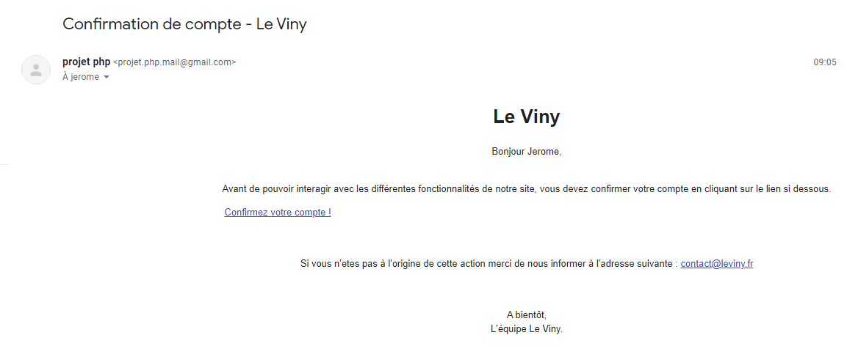

1. **Administrateur :**

Nous possédons aussi une partie administrateur ou il peut voir les dernières demandes de contact du client et y répondre s’il le souhaite.Les identifiants pour ce connecté à un admin sont [admin@leviny.fr](mailto:admin@leviny.fr)et son mot de passe est 123456789.

1. **Base de données :**

Nous disposons d’une base de données SQLITE 3 cette base est composé de 4 tables :

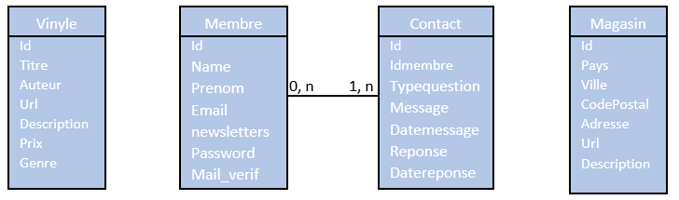

Vinyle : (id, titre, auteur, url, description, prix, genre)

Membres : (id, name, prenom, email, newsletters, password, mail_verif)

Contact : (id, idmembre, typequestion, message, datemessage, reponse, datereponse)

Magasin : (id, pays, ville, codepostal, adresse, url, description)

La table Vinyle est composé d’un identifiant qui est unique allant de 1 à 40. Chaque ligne de notre table possède un titre qui correspond au titre de la pochette vinyle ainsi que son auteur. La colonne url contient l’url de l’image de pochette. Chaque pochette un prix en euro, ce prix pourra être réduit de 30% si le client est connecté. Chaque pochette son classé par genre (Rap, Variété, PopRock, HardRock).

La table Membre est composé d’un identifiant générer aléatoirement lors de l’inscription, cette identifiant est généralement composé de 12 à 14 caractères ce qui rend cet identifiant unique. On y retrouve aussi le nom et prénom du client. Pour ce connecté au site internet le client utilisera son adresse email rentré lors de l’inscription. Cela engendre des conséquences comme rendre cet email unique. Et nécessite une vérification de si l’email est bien existant à l’aide d’un mail de vérification qui est envoyé juste après l’inscription ou en allant sur la page de connexion nous pouvons redemander un email de confirmation.L’email ne fais pas attention à la casse car nous avons mis tous en minuscule pour éviter tout problème. Comme dit précédemment au-dessus une fois le membre inscrit il est automatiquement inscrit à la newsletter ce qui nous permette d’envoyer des emails de promotion. Chaque membre possède un password qui est composé au minimum de 6 caractères. La colonne mail_verif est initialiser à false (0) lors de la création ce qui signifie que le membre n’a pas encore confirmer son mail. Une fois le mail confirmer cette colonne passera à true (1).

La table Contactest composé d’un identifiant générer aléatoirement lors de l’inscription, cette identifiant est généralement composé de 12 à 14 caractères ce qui rend cet identifiant unique. Ainsi que l’identifiant du membre qui envoie le formulaire de contact. Le typequestion est une liste à choix composé de : *« Une question sur nos produits ? »* ou *« Un problème sur notre site ? »* ou si la question n’est pas celle proposé on peut quand même choisir :*« Autres... ».* Nous avons aussi le contenu du message ainsi que la date de ce message. Tant que l’administrateur n’a pas répondu à la demande de contact, la colonne réponse aura pour contenue : *« Votre message n'a pas encore été lu ! ».* Une fois qu’une réponse est donnée elle remplace la réponse automatique avec la date de la réponse. L’utilisateur pourra voir tout ça sur la page d’historique de question posé.

La table Magasin est composé d’un identifiant allant de 1 à 4. On a aussi le pays ou ce trouve la boutique. La ville ainsi que le code postal et l’adresse du magasin. La colonne URL correspond à l’adresse de l’image ce qui évite de les sauvegarder en local. On a aussi une description pour chaque magasin.

1. **Diagramme de cas d’utilisation :**

Dans ce diagramme on voit 3 types de vue possible soit celle d’un utilisateur lambda qui ne souhaiterait pas s’inscrire sur notre site Le Viny. Il aurait accès au page ou nous exposons tous nos vinyles qui sont disponibles en magasin. Le deuxième type de vue disponible sont celle d’un client, ce qui lui donne l’avantage d’avoir 30% de réduction lors d’un achat en magasin en montrant au vendeur du magasin le prix afficher qu’il voit sur le site internet. Il aura aussi accès à la page de contact privé ou il pourra poser les questions qu’il souhaite. La dernière vue est celle de l’administrateur de notre site internet qui permet de répondre aux dernières questions posées par nos clients.

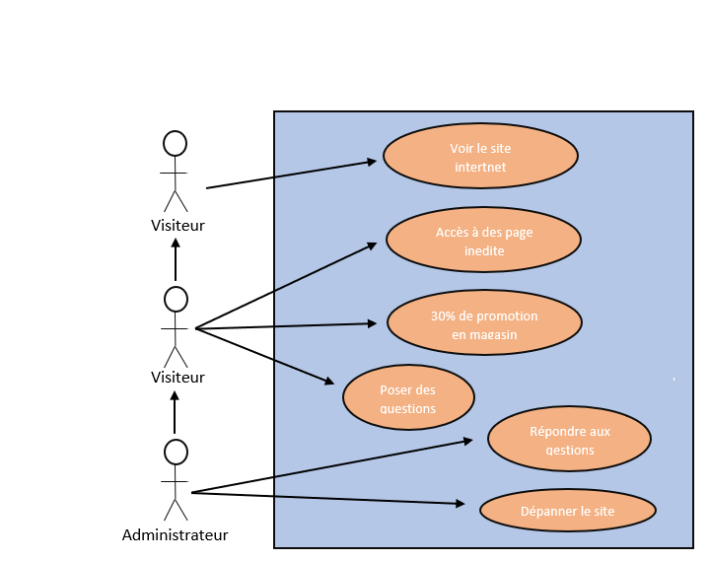

Le Viny – Diagramme de cas d’utilisation

1. **Shop**

On accède à la page Shop à partir de la page d’accueil en cliquant sur le premier vinyle. On trouve sur cette page tous les vinyles disponibles chez Le Viny. On peut faire défiler les vinyles disponibles et trier les vinyles selon leur genre.

Lorsque l’on clique sur un vinyle, on arrive sur une page dédiée au vinyle en question, on peut ainsi connaitre son Titre, son genre, son auteur, son prix et une description du vinyle et du groupe. On a aussi la possibilité de voir tous les vinyles du même genre que le vinyle en question en cliquant dessus son genre.

1. **Magasins**

On accède à la page Stores à partir de la page d’accueil en cliquant sur le deuxième vinyle. On trouve sur cette page les magasins où tous les clients peuvent acheter les vinyles que nous proposons chez Le Viny. Nous possédons 4 magasins que l’on retrouve sur cette page, à savoir un magasin en France, un magasin aux États-Unis, un magasin au Royaume-Uni et un dernier en Australie. Avec ces 4 magasins, Le Viny souhaite se positionner dans les lieux clefs qui ont marqué l’histoire de la musique et du vinyle, et où l’on continue encore aujourd’hui à créer la musique de demain.

Tous ces magasins peuvent être ainsi affichés grâce à la base de données que nous avons créée et où l’on trouve une table magasin contenant un id, un pays, une ville, un code postal, une adresse, l’URL de l’image correspondant au magasin, et la description du magasin.

Lorsqu’on clique sur une des images représentant un magasin, on arrive sur la page du magasin en question. On trouve alors en titre Le Viny suivi du nom du pays où se trouve le magasin pour personnaliser notre enseigne et établir une proximité avec le client. A côté du titre se trouve un petit drapeau du pays pour encore plus placer le magasin comme une marque nationale, et non pas comme une enseigne internationale. Ainsi on enlève la distanciation avec le client et on fait de nos magasins des magasins locaux et proches du public.

Ensuite, il y a en-dessous du titre un sous-titre qui correspond au nom de la ville où se situe le magasin. Encore en-dessous, il y a l’image représentant le magasin (la même que l’on trouve sur le page Stores), et plus bas l’adresse du magasin.

Pour finir, une brève description est là pour inciter le client à venir acheter nos vinyles dans le magasin choisi. On joue ici sur l’aspect mythique du lieu où se trouve notre magasin, des lieux aussi mythiques que les vinyles que nous vendons : les Champs-Elysées à Paris, Broadway à New York, Piccadilly Circus à Londres et Darling Harbour à Sydney.

1. **Notre avancement**

Pour résumer notre avancement voici un tableau récapitulatif :

|  |  |  |  |  |
| --- | --- | --- | --- | --- |
| **Fonction** | **Non réalisée** | **Partielle** | **Réalisée** | **Décrire l'état de fonctionnement** |
| Accueil |  |  | X | 4 images cliquables avec un fondu quand on passe la souris dessus. |
| Inscription |  |  | X | Inscrire un membre dans notre base donnée à l’aide d’un nom – prénom – email –password. |
| Connexion |  |  | X | La page connexion nécessite un mot de passe et email qui est mis automatique mis en minuscule (pas sensible à la casse). |
| Vérification de mail |  |  | X | A chaque inscription le membre reçoit un mail sur l’adresse mail donné. Dans ce mail il y a lien cliquable qui amène sur une page qui met à jour la base de données. |
| Déconnexion |  |  | X | Sur la page d’accueil une croix apparait en haut à droite quand un utilisateur estconnecté avec le nom du membre. |
| Contact |  |  | X | Si le membre est connecté il peut poser une question. En rentrant le type de question ainsi que son message. |
| Historique de contact |  | X |  | L’idée initiale était de pouvoir mettre toutes les questions et pouvoir y répondre. Mais nous n’avons pas pu finir à temps. On a donc décidé de mettre juste la dernière question posée et pouvoir y répondre. |
| Page Stores |  |  | X | Page regroupant les 4 magasins vendant les produits Le Viny à l’international, avec images cliquables pour arriver sur la page Store. |
| Page un Store |  |  | X | Page d’un magasin en particulier où l’on trouve le pays, la ville, la photo, l’adresse et la description du magasin. |
| Base de données |  |  | X | La base de données regroupe toutes les données essentielles au bon fonctionnement du site (vinyles, membres, contacts, magasins). |
| Page Shop |  |  |  | Page regroupant tous les vinyles disponibles chez Le Viny. Ils sont affichés 3 par 3 et l’on a la possibilité de se déplacer sur les pages suivantes contenant les vinyles suivants et l’on affiche le nombre de page restant qui s’adapte en fonction du nombre de vinyle à afficher (si l’on trie les vinyles ou non).  La page contient un bouton « Accueil » permettant de retourner à l’accueil et un bouton « Genre » qui est un menu déroulant permettant de trier par genre les vinyles que l’on veut voir afficher.  Chaque vinyle est une image cliquable pour se rendre sur sa page personnelle. |
| Page Vinyles |  |  |  | Page d’un vinyle en particulier où l’on retrouve un bouton « Retour » pour revenir exactement sur la page précédente avec les bons paramètres et le même emplacement.  Un bouton en dessous de « Accueil » et « Retour » qui affiche le genre du vinyle en question et qui permet d’aller sur la page du shop et de trier les vinyles avec le même genre.  On retrouve ensuite le Titre du vinyle, sa pochette, l’artiste, le prix (avec écrit -30% s’il y a une réduction) et enfin dans un cadre la description du vinyle et de l’artiste. |

1. **Répartition des tâches**

Nous sommes 3 étudiants dans notre groupe Jérôme, Loris, Romain. Nous avons donc répartie les taches équitablement :

* Jerome : Partie membre avec l’inscription – connexion et l’envoie de mail – formulaire de contact – page avec l’historique des contacts.
* Loris : Création de la base données avec les différentes tables – Création des classes qui en suivent pour la classe vinyle et magasin – la page store avec tous les magasins.
* Romain : Création de la page shop avec tous les vinyles et les différents genre possible – la page produit de chaque vinyle.